广告设计与制作专业（中高贯通）人才培养方案

一、专业名称及代码
专业名称：广告设计与制作专业
专业代码：650103

二、基本学制
学 制：5年

三、培养目标
广告设计与制作专业以文化创意领域需求为导向，学院影视专业链为主轴，融合现代5G技术，主要培养美术基础扎实，具有良好画面表现力，具有多种视觉艺术表现能力，掌握品牌形象设计、海报设计、文创产品设计、包装设计、平面广告摄影、文创设计、短片拍摄与剪辑、新媒体图文编辑等相关领域内必备的基本技能，并具有一定艺术想象力与创造力以及良好职业道德和敬业精神，能适应平面广告、数字影像传播、文化创意三大领域岗位需求的复合型人才。

四、就业岗位
本专业培养的学生面向上海及长三角地区的广告公司、影视公司、互联网/电子商务公司、新媒体公司、传媒机构等企事业单位的平面广告设计、广告后期制作、广告摄影、文创设计、新媒体广告图文编辑等岗位，从事平面广告设计、包装设计、品牌视觉形象设计、文创产品设计、广告摄影、后期剪辑、新媒体图文发布等相关工作。经过一定时间的能力提升与资源拓展，可晋升为广告创意主管、品牌策划、视频广告创意编导、资深创意编辑等岗位。
本专业根据学生特点和职业岗位设计更多的成才路径，所设计的每一组课程都对接一个岗位，每一组课程都应当有详细的、最新的职业岗位能力分析。同时，制定了“就业与生涯发展路径图”，包括3个工作领域、7个主要工作岗位、6个迁移岗位、6个发展岗位，3个晋升岗位，为学生提供就业及继续发展的多元路径。
主要岗位：平面广告设计师、新媒体图文编辑、品牌视觉设计师、文创设计师、包装设计师、摄影助理、后期特效｜剪辑师
迁移岗位：插画师、绘画教师、ui设计师、活动执行、电商活动设计师、
装置设计
广告艺术设计专业毕业生就业与生涯发展路径图
迁移岗位
二级
发展岗位
高级运营视觉设计师
广告创意主管
高级运营视觉设计师
摄影师
后期｜剪辑指导
文创产品研发总监
产品运营

三级
晋升岗位
设计总监 创意总监 品牌运营
插画师
绘画教师
活动执行
装置
设计
工作领域
一级
岗位
平面广告设计师
平面广告
包装设计师
品牌视觉设计师
文创设计师
数字影像
摄影助理
后期特效｜剪辑师
文化创意
新媒体图文编辑
ui设计师
电商活动设计师

五、课程设置

广告设计与制作专业课程模块设置表
模块 | 性质 | 组成门数 | 课时数
模块 | 性质 | 组成门数 | 理论 | 实践 |  | 比例
公共基础课程 | 必修课 | 18 | 1130 |  | 498 | 69% : 31 %
专业基础课程 | 必修课 | 10 | 616 |  | 644 | 49%：51%
专业核心课程 | 必修课 | 9 | 292 |  | 464 | 39% ：61%
专业拓展课程 | 限定性选修课 | 5 | 64 |  | 98 | 40% ：60%
产学一体课程 | 必修 | 3 | 0 |  | 756 | 0%：100%
小计 |  | 45 | 2102 |  | 2460 | 46%：54%

六、课程教学计划表
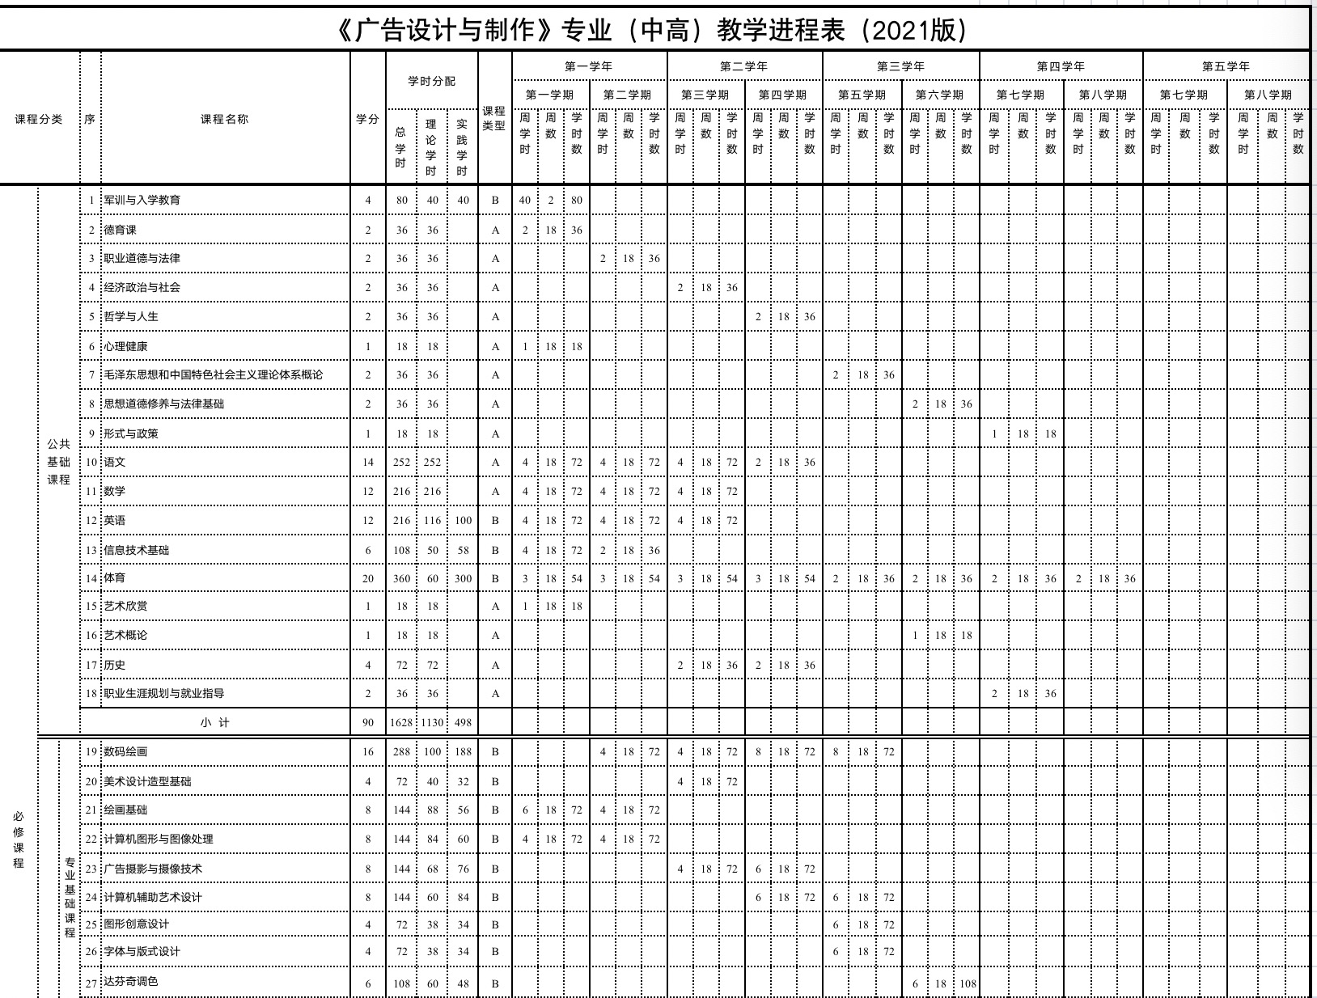
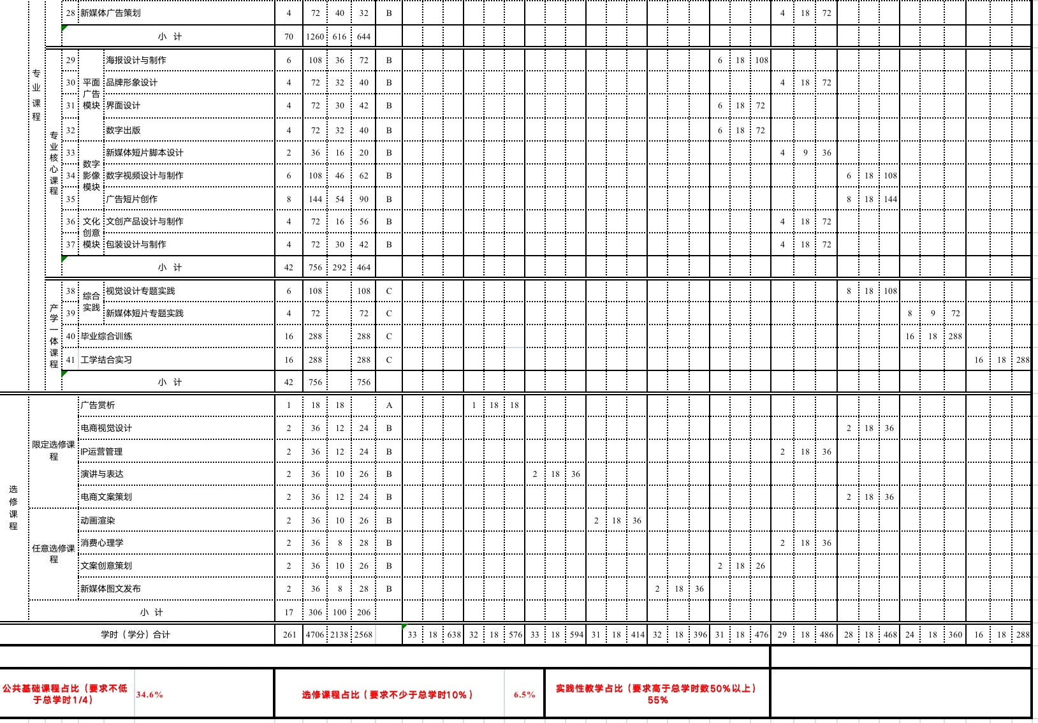

七、毕业要求
（一）毕业综合训练要求
毕业综合训练是本专业教学计划中最后的一个重要教学环节，根据本专业的特性以及教学要求，毕业综合训练的方向需在各专业的实施计划中体现，并在毕业综合训练开始时告知学生。毕业综合训练一人一题，实行实物制作、电子文件制作两个部分。把毕业综合训练安排在第七学期。第七学期以毕业作品主题设定、内容创作为主要任务，第八学期为毕业答辩与展演。
（二）实习要求

学生在校五年中应当完成一个学期的实习。在第八学期共完成18周的实习工作。主要实习工作岗位应是本专业主要岗位（平面广告设计师、摄影师、新媒体图文发布、文创设计等），实习主要为学生择业、就业做铺垫。也可延伸到迁移岗位（插画师、绘画教师、活动执行等）。根据教学管理要求，明确择业注意事项，以及实习质量、实习纪律、实习安全等要求。
- 毕业要求
本专业学生按上海电影艺术职业学院学生学籍管理规定，由上海电影艺术职业学院对学生进行管理与服务。在籍学生学完教学标准规定的全部课程，修满规定的学分，德、智、体、美、劳达到培养目标的要求，学生毕业时应完成261学分，所有课程达到合格标准（百分制六十分以上）。准予毕业，可获得专科（高职）毕业证书。

